PROCESO DE SELECCIÓN DE ESTUDIANTES PARA PARTICIPAR EN EL PROYECTO DE VINCULACIÓN MANTENIMIENTO DE LA INFRAESTRUCTURA TECNOLÓGICA Y RED DE DATOS DE LABORATORIOS DE COMPUTACIÓN DE LAS UNIDADES EDUCATIVAS FISCALES DE LA COORDINACIÓN DE EDUCACIÓN ZONAL 6 - SÉPTIMA FASE UNIDAD EDUCATIVA ZOILA AURORA PALACIOS
CARRERA DE TAIPT



Datos Informativos:
Proyecto: “MANTENIMIENTO DE LA INFRAESTRUCTURA TECNOLÓGICA Y RED DE DATOS DE LABORATORIOS DE COMPUTACIÓN DE LAS UNIDADES EDUCATIVAS FISCALES DE LA COORDINACIÓN DE EDUCACIÓN ZONAL 6 - SÉPTIMA FASE UNIDAD EDUCATIVA ZOILA AURORA PALACIOS”
Director: Mgtr. Diego Armando Cale Pillco
Carrera: TAIPT
Antecedentes:
El Reglamento de Régimen Académico, en su artículo 42, establece como requisito previo a la obtención del título que las y los estudiantes acrediten servicios a la comunidad mediante prácticas preprofesionales debidamente monitoreadas, realizadas en coordinación con organizaciones comunitarias, empresas e instituciones públicas y privadas relacionadas con la especialidad.
El proyecto se ejecuta bajo el convenio VC-ISTA-46-2023 entre la Coordinación de Educación Zonal 6 y el Instituto Superior Tecnológico del Azuay.
Fases ya ejecutadas: Sayausí (jul–oct 2023), San Joaquín (feb–may 2024), Chiquintad (nov–dic 2024), Remigio Romero y Cordero (nov–dic 2024), Luis Monsalve Pozo (sep 2025–ene 2026) y Mary Corylé (sep 2025–ene 2026).
Esta séptima fase extiende las acciones a la Unidad Educativa Zoila Aurora Palacios, con requerimientos tecnológicos y de conectividad equivalentes.
Objetivo General:
Fortalecer los procesos educativos de unidades educativas fiscales, mediante el mantenimiento preventivo de la infraestructura tecnológica de sus laboratorios de computación, mejorando la disponibilidad de los recursos tecnológicos que facilitan las actividades académicas de la comunidad educativa.
Desarrollo:
(COMPLETAR)
Actividad | Fecha
Emisión de la convocatoria | 13/07/2026
Recepción de solicitudes | 13/07/2026-14/07/2026
Proceso de selección | 15/07/2026
Notificación de resultados | 16/07/2026
No. | ESTUDIANTE | ESTADO | OBSERVACIONES
1 | Nayely De Los Angeles Anguisaca Crespo | SELECCIONADO
2 | Daniela Estefania Arauz Beltran | SELECCIONADO
3 | Rafael Benjamin Armijos Merino | SELECCIONADO
4 | Cristhian Javier Campuzano Cevallos | SELECCIONADO
5 | Pablo Xavier Carpio Ruiz | SELECCIONADO
6 | Henry Josue Clavijo Llivichuzhca | SELECCIONADO
7 | Pablo Stiven Davila Cepeda | SELECCIONADO
8 | Jorge Alberto Esparza Castillo | SELECCIONADO
9 | Christopher Josue Llanos Ayala | SELECCIONADO
10 | Paul David Morocho Fajardo | SELECCIONADO
11 | Anahi Del Rosario Ochoa Gonzalez | SELECCIONADO
12 | Christian Santiago Sacaquirin Pereira | SELECCIONADO
Evidencias
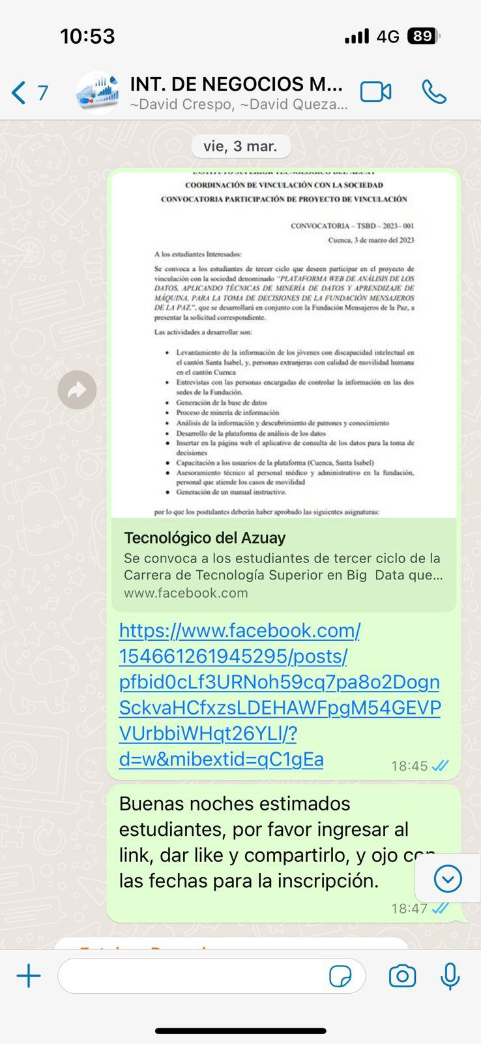
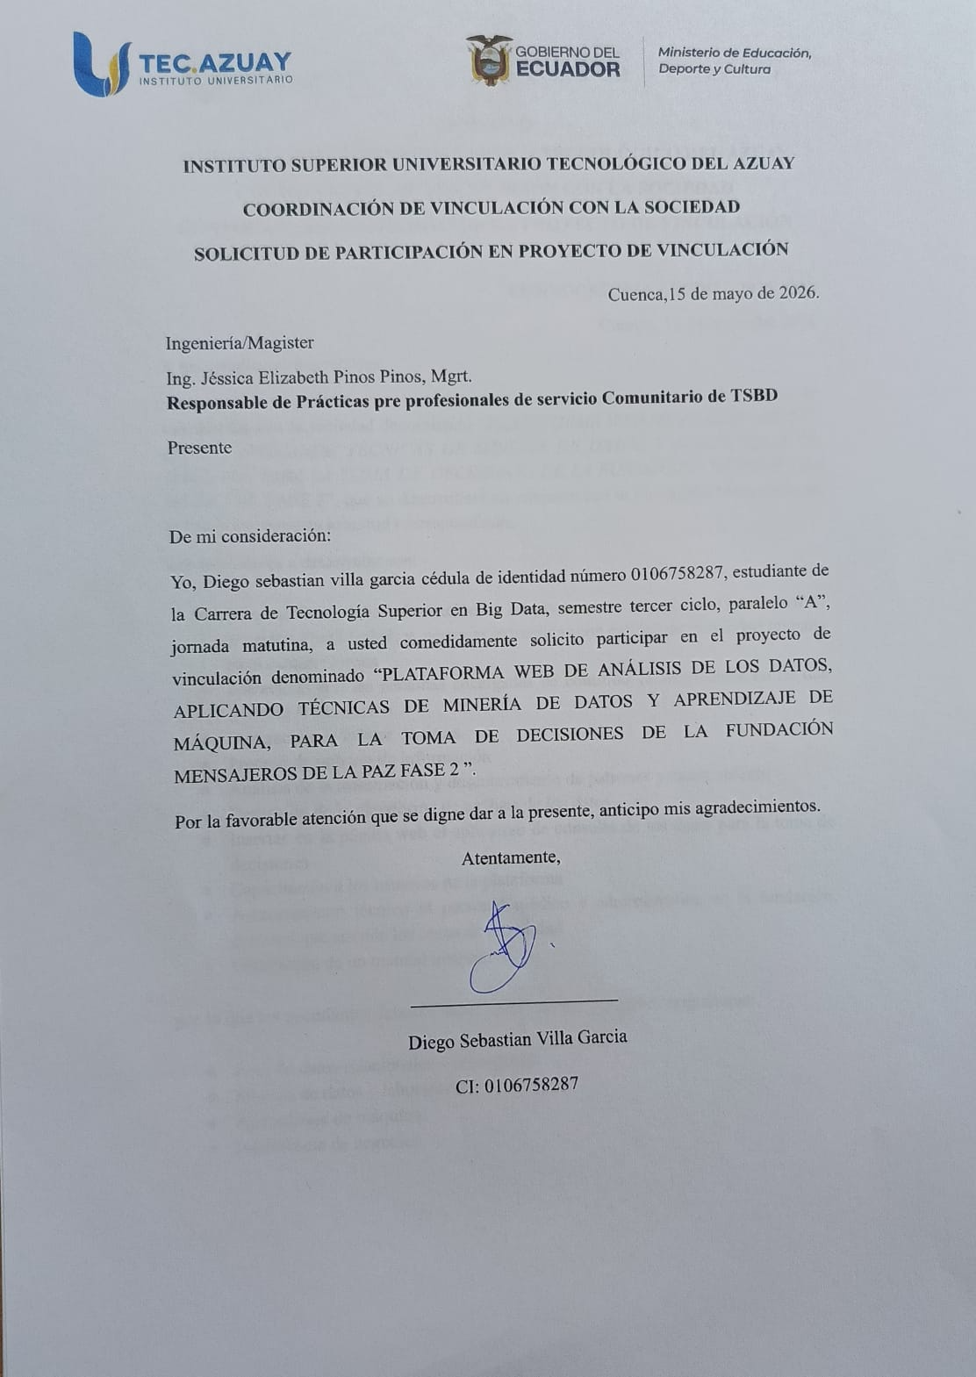

Elaborado: | Revisado:
Firma: | Firma:
Nombre:Ing. Carmen Juana Tacuri Vintimilla | Nombre: Ing. Freddy Vinicio Quito Baqulima
Cargo: Responsable de Prácticas pre profesionales de servicio comunitario | Cargo: Coordinador de Vinculación con la Sociedad
Fecha: 15/07/2026 | Fecha: 15/07/2026

